komparace Egerie a Viléma z Boldensele

Hora Sinaj
Komparace:
Egerie si stěžuje na úmornou cestu (musí se jít přímo nahoru, ne kolem dokola jako po točitých schodech - schody jinak nezmiňuje, tak předpokládám, že jde jen o cestu), Vilém jen zmiňuje hodně schodů. Oba zmiňují sestoupení Božího majestátu a předání Zákona (dle Viléma „začal řád naší spásy“). Vilém mluví o hořícím keři, který je na úpatí Sinaje, Egerie tvrdí, že je keř v údolí pod horou (tj. cca to stejné). Podle Egerie při zjevení Boha dýmala hora. Oba zmiňují kostel, který je na místě keře, přičemž dle Egerie tam ten keř ještě stojí a vyhání větvičky. Keř se podle ní nachází v překrásné zahradě před kostelem. Vilém naopak tvrdí, že místo keře je za hlavním oltářem. Na stejném místě měl dle Viléma Bůh říct Mojžíšovi, aby si zul boty, o čemž mluví i Egerie, ale určuje dané místo poblíž keře (tudíž podle ní v zahradě?). Samotnému kostelu u keře věnuje Vilém velkou pozornost, zatímco Egerie ho nijak nepopisuje, podrobněji mluví jen o zahradě.
Vilém zmiňuje schránku s ostatky svaté Kateřiny (Egerie ne, což dává smysl, dle AJ Wikipedie byly Kateřininy ostatky na Sinaji údajně objeveny kol. r. 800). Kateřině se věnuje celkem dlouze, mluví i o druhé hoře, na jejíž vrchol andělé tělo světice měli přenést, kvůli čemuž tam chodí mnoho poutníků. Kromě toho Vilém oproti Egerii popisuje mnichy, jejich chování a původ, vnitřek kostela, mluví o zázračné vodě (Egerie jen zmiňuje hojnost vody v zahradě), dalších ostatcích svatých, a tvrdí, že v kostele nebyly mouchy a jiná havěť, i když venku ano. Egerie si mnohem více všímá přírody. Říká, že hora je samá skála, ale v údolí mají mniši políčka.
Egerie mluví o krásném nevelikém kostele na vrcholku hory a o jeskyni, ve které přebýval Mojžíš. Vilém naopak mluví o dvou kaplích, přičemž jedna je zasvěcená Mojžíšovi. Jeskyni zmiňuje také, a dokonce o ní mluví podrobněji než Egerie (oba se odkazují na stejnou část biblického příběhu). Egerie na určitých místech spojených s Biblí četla se společníky během své cesty dané biblické úryvky, zatímco Vilém pouze zmiňuje, že se všechny skutky, které popisuje, dají v Bibli nalézt . Egerie udává přesně v kolik hodin kde byla, Viléma to nezajímá.
Podle Egerie je celá Boží hora několik vrcholků, byť se zdálky zdá jen jako jeden. Nejvyšší je prostřední, což je samotný Sinaj. Vilém o více vrcholcích nemluví a tvrdí, že hora poblíž Sinaje (spojená se sv. Kateřinou) je mnohem vyšší.
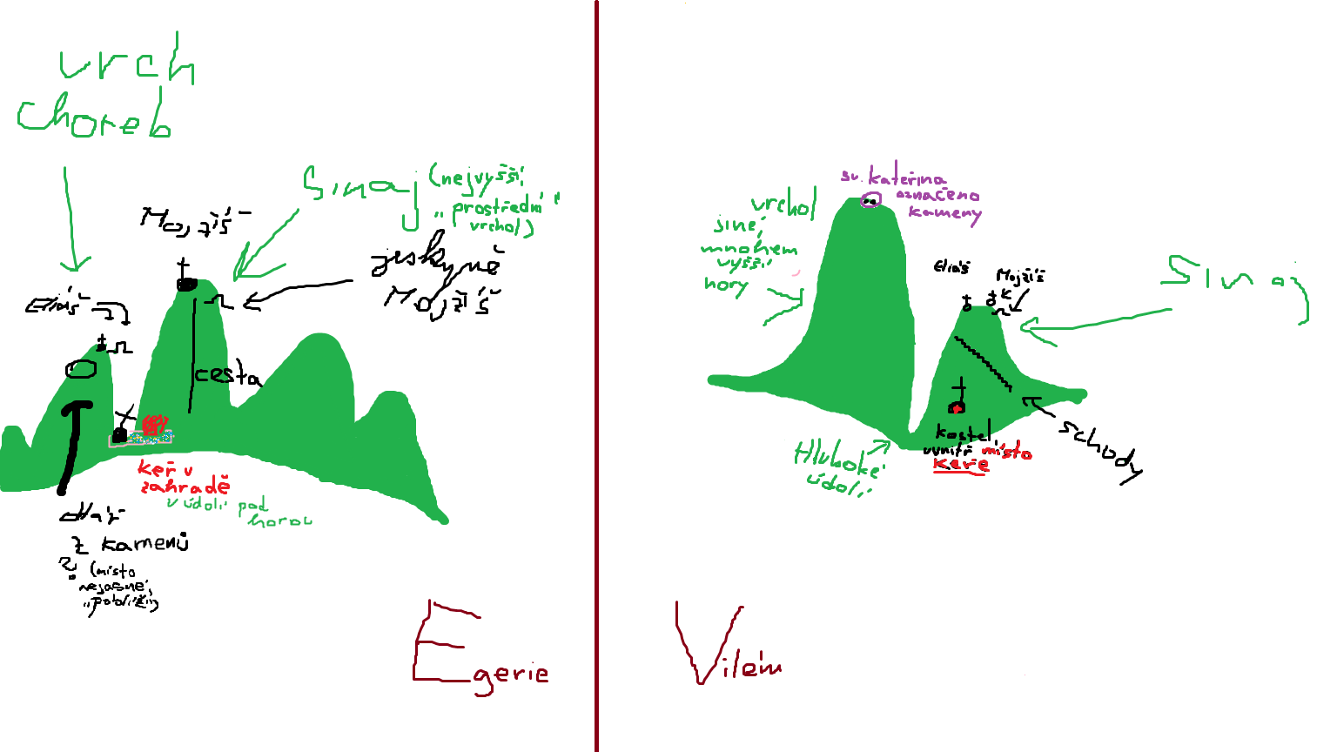

Vilém (13.-14.st.), překlad Anny Karolíny
Poté jsem vstoupil do pouště Sin, kde se nachází hora Boží Sinaj, zvaná také Oreb, kterou jsem v této poušti nakonec hledal. Na úpatí této hory je nejposvátnější místo, kde Mojžíš viděl keř hořící ohněm, ale nepozřený plamenem, a slyšel Boha, jak k němu z keře mluví, a tak začal řád naší spásy. Na tomto místě stojí krásný a dosti velký klášter, pokrytý olovem, s pevně vystavěným rajským dvorem, uzavřený železnou branou. Mniši tam jsou Arabové a několik Řeků, početní, žijí zbožně a velmi přísně, jsou velmi poslušní arcibiskupovi téhož místa a řádu i svým představeným. Víno nepijí, leda při několika svátcích v roce, a tehdy jen v malé, neurčené míře; ryby jedí zřídka, živí se zeleninou, datlemi a luštěninami, v určené hodiny a místa, v klidu a střídmosti. Uvnitř (kláštera) jej udržují v naprosté čistotě a osvěcují jej velkým množstvím lamp a světel. K místu hořícího keře, které se nachází za hlavním oltářem, vstupují bosí, a také poutníkům přikazují, aby si zuli obuv, protože tam Bůh řekl Mojžíšovi: Zuj obuv ze svých nohou, neboť místo, na němž stojíš, je půda svatá. U nich jsem několik dní pobýval; v klášteře mi byl přidělen dobrý pokoj a zacházeli se mnou s velikou laskavostí. V tomto klášteře je i pramen vody, který Mojžíš na Boží příkaz vyvedl úderem hole ze skály. Voda je velmi dobrá a lahodná k pití. V tomto klášteře se také po pravé straně hlavního oltáře, na místě poněkud vyvýšeném, nachází bílá mramorová schrána, ne příliš dlouhá ani vysoká. V ní jsou hlava a kosti údy svaté panny a mučednice Kateřiny, přenesené sem z vrcholu hory Sinaj, neuložené v pořádku, ale promíšeně. Tuto schránku představení kláštera se služebníky na příslušné slavnosti zbožně otevírají poutníkům a ukazují jim posvátné ostatky uvnitř. Hlavní představený pak stříbrným nástrojem, k tomu určeným, tře svaté kosti, z nichž zázračně vytéká tekutina; tuto tekutinu pak zbožně uděluje těm, kdo o ni prosí, ovšem jen v malé míře, neboť tento druh tekutiny vychází z kostí pouze občas, jako pot. Tekutina je trochu tuhá a věří se, že je to Boží dar na přímluvu svaté Kateřiny, protože nemá vůni ani povahu balzámu, oleje ani jiného přirozeného tekutého materiálu, a tím se právem dokazuje, že jde o dar přesahující přirozenost. V tomto klášteře nám také ukázali mnoho jiných rozličných relikvií. Uvnitř zdí kláštera se nevyskytují mouchy, blechy ani jiná havěť, ačkoliv v poušti všude kolem velmi obtěžují poutníky i obyvatele. Když jsem se tomu podivoval a sám viděl, že takový hmyz, když byl do kláštera zanesen, ihned hynul, bylo mi řečeno, že se to stalo modlitbami svatých mužů, kteří tam kdysi přebývali. Když jsem se tomu podivoval a na vlastní oči viděl, že takováto zvířata (tedy mouchy, blechy a podobná havěť), když byla do kláštera zanesena, umírala, byl jsem poučen, že kdysi na přímluvu svatých mužů, kteří na tom místě přebývali a byli těmito tvory tak sužováni, že už uvažovali o opuštění místa, Bůh vyslyšel jejich modlitby, aby od té doby nebyl nikdo v tomto nejsvětějším místě takovou obtíží znovu trápen. Mniši onoho kláštera dávají poutníkům, kteří k nim přicházejí, z vlastních zásob potravy, jimiž se sami živí, po celou dobu jejich pobytu v klášteře. A pak, když se poutníci vydávají na cestu dál směrem do Sýrie, mniši jim podle počtu dní cesty spravedlivě rozdělí potraviny pro cestu, všem stejně, malým i velkým, a to zcela zdarma, odmítajíce jakoukoli platbu, i kdyby byla nabídnuta. Nad tímto posvátným místem, o němž jsem již mnoho pověděl, se tyčí hora Sinaj, dosti vysoká; na její vrchol se vystupuje po mnoha schodech. Na samém vrcholu jsou dvě kaple – jedna zasvěcená blahoslavenému Eliášovi, druhá Mojžíšovi, tam, kde se zjevila Boží sláva, kde byla dána Zákon, a kde se projevila mnohá zázračná znamení. Ukazuje se tam také otvor ve velmi tvrdé skále, do něhož Bůh postavil Mojžíše, a zakryl jej svou pravicí, když kolem něho procházel ve své velebnosti, ukazujíce mu svá záda, neboť jeho tvář nemohl člověk spatřit. O tomto i o jiných velikých skutcích Božích, které se na těchto místech staly, se lze podrobněji poučit z knih Písma svatého. Podoba Mojžíšova těla se prý jakoby vtiskla do té skály jako do vosku, ačkoli je kámen tak tvrdý, že ani moji společníci s nejsilnějšími železnými nástroji sotva mohli z ní odštípnout trochu prachu. Na vrcholu jiné, mnohem vyšší hory, mezi nimiž leží hluboké údolí, se podle vyprávění tělo blahoslavené Kateřiny bylo anděly přeneseno a nalezeno mnichy a obyvateli oněch míst. Z této příčiny bývá tato hora křesťany zbožně navštěvována, i když je výstup na ni velmi náročný. Na samém vrcholu není žádná kaple ani obydlí, ale místo, kde bylo tělo nalezeno, je označeno kameny a podobnými znameními. Církevní tradice praví, že na tomtéž místě byla dána Zákon a zároveň tam bylo tělo svaté Kateřiny anděly uloženo. Lze však říct, že se nejedná o totéž místo podle počtu, ale podle povahy, neboť božská velebnost není vázána na žádné určité místo, a mohla tedy mluvit s Mojžíšem nyní z jednoho, nyní z druhého vrcholu hory, jednou z dálky, jindy zblízka, podle toho, co mu chtěla dát poznat. A tak totožnost místa se nemá chápat, pokud jde o zákon, který byl dán, a o Kateřinu, která byla pohřbena, ale spíše pokud jde o Toho, kdo zákon dal a kdo ji pohřbil, jehož božská moc zářila na obou vrcholcích téže hory, i když ne na přesně stejném místě.
Egerie (cca 4. stol.)
